|  |  |
| --- | --- |
|  | ***MONASTÈRE NOTRE-DAME***  ***DE L’ASSOMPTION***  **Intentions de Prières Décembre 2020** *La crèche et le sapin, reflets de la lumière et de la tendresse de Dieu. Pape François* |

***O*** Seigneur, daignez bénir une jeune femme portugaise enceinte et un couple en espérance d'enfant.

***N***ous remettons entre vos bras ceux que nous aimons : Sonia, Manou et Papilou, Claire-Elise, Fauvette, les familles de François et de Bernard. Mère de Jésus, nous vous confions tous nos proches. Protégez, guérissez, encouragez, nos familles, françaises ou cambodgiennes.

Veillez sur Paul, qui doit se construire entre ses parents séparés, Montrez sa voie à Eliot et donnez à un orphelin la force de bâtir sa vie.Réconciliez les couples en difficulté éloignez ceux qui les séparent.

*« Que mon fils Yannick trouve le chemin du Seigneur ». « Saint Charbel, obtiens de Jésus le retour de mon mari à la maison, comme dans mon rêve. Change ma vie ». « Faites que je déménage vite ! ». « Vénérable Carlos Acutis, intercède pour mes deux garçons, car leurs comportements et leurs angoisses font s'éloigner de Dieu ». « Tout le monde me refuse. Tu es le seul avec moi »*

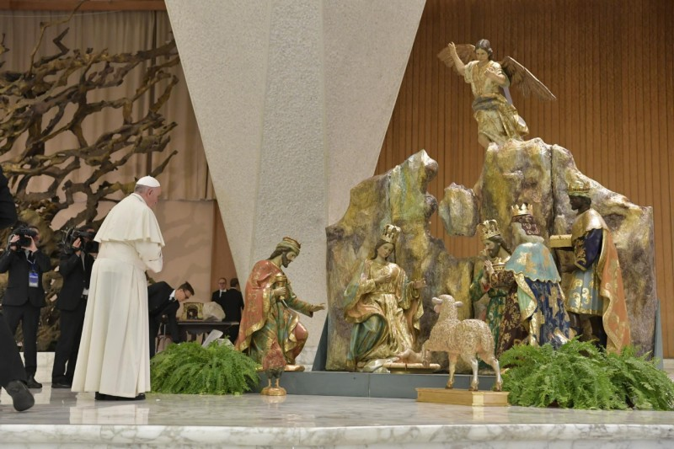

***D***ieu de Miséricorde, délivre-nous du Covid : Qu'il n'emporte pas des grands-pères, une nièce, qui en sont atteints. Donne la guérison à une maman opérée de la hanche, à un vieux monsieur opéré du genou, à Roselyne qui souffre d'un cancer. Bénis les décisions médicales à venir, nos malades, les gens isolés, handicapés. « Aidez-moi dans ma maladie, je n'arrive pas à en sortir »

***D***onne-nous, Seigneur, la grâce de pouvoir aider un petit autiste de quatre ans, notre amie Liliane, très affaiblie par une opération du pancréas et Joséphine, qui vient d'apprendre qu'elle n'a plus que quelques semaines à vivre.

***A***ide-nous, O Christ, dans nos parcours professionnels : CDD prolongé, CDI confirmé, difficultés surmontées. Prions pour les élèves, enseignants et personnels de l'école de La Source. Nous te confions la Création blessée, le monde qui souffre. Eclaire les gouvernants, instaure la paix à la place du terrorisme et de la violence.

*« Merci pour ce lieu de recueillement ». « Seigneur, mettez un rayon de soleil dans notre vie, depuis petits, on est malheureux aidez-nous ». « Très Sainte Marie, aidez-moi à retrouver la paix intérieure ». « Aidez-moi à dépasser mon agression et à ne pas m'éloigner de toi ». « Sainte Thérèse, venez à mon secours ».* *« Seigneur, je te dépose tout ».*

***S***ainte Marie, Sainte Thérèse, Saint Antoine, merci pour tout. Nous te rendons grâce, Seigneur, pour Sabrina, pour Ludovic, pour la guérison d'Isabelle, pour toutes les grâces que nous recevons tout au long de notre vie.

***N***ous vous prions pour le repos de l'âme de Franck Pitiot, pour un petit frère décédé, pour papi Bianco. Accueille dans ton royaume Simon, Nadège, Vincent et tous nos chers défunts.

***E***xaucez, Seigneur, des prières écrites en anglais, en espagnol, en portugais, en polonais.

***« Merci d'être là »***





2020 2021